
2006~2007年度

例会日：毎週水曜日 １２：３０～１３：３０ 会 長： 太田 靖彦
例会場：越谷市千間台東１－１－６ クオレ千間台 ２Ｆ 副 会 長： 関森 初義
TEL ０４８ （９７５）９８９８ 幹 事： 長島 洋一
FAX ０４８ (９７７) ３７４１ 会報委員長： 石川 輝次
創立：１９７６年５月１１日

第 １５１５ 回例会記録 Ｎｏ．２８
平成 19年 2月 ２８日
司会 ： 長谷川真也」
編集 ： 黒田幸英

会 次 第
１．点鐘
２．ロータリーソング 「我等の生業」
３．お客様紹介
４．会長挨拶
５．幹事報告
６．委員会報告
７．雑誌記事紹介
８．卓話 日本地雷処理を支援する会
副理事長 松尾和幸 様
岩瀬直子 様
９．終鐘

次回例会予告
平成19 年3 月14 日
会社創立記念日祝
３分間医学情報
外部卓話

会長挨拶
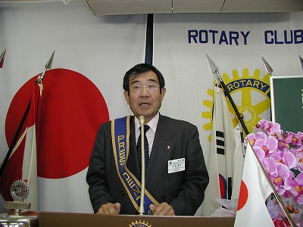
太田靖彦会長
皆さん今日は、今日はFC （フランチャイズ）のお話を少しさせていただきます。
先般、不二家の問題が大きなニュースになりましたが、その前にも日本ハム、雪印と法令遵守違反として世間を騒がせました。雪印はおかしくなりましたが、日本ハムはそのまま、日本人は半年から一年たてば嘘のように忘れてしまう人種ですから何事も無かった様に、日本ハムを食べてるわけです。事件の直後でも日本ハムを、お中元に贈る人がいて、もらった人がどう思うかなんて考えない無神経な人もいるわけです。
本来人を欺くような商売を行えば可哀想ですが企業は破滅、そのためにも経営トップは日頃から法令遵守に努めなければいけないと思います。
さて、本題のFCに話を戻して、意外と会員の中にもこのFCでお仕事をしている人は多いと思います。
降田さんのコンビニ、一柳さんのオートバックス、そして不動産のセンチュリー21、私なんかも、新聞関係のFCだと思います。
大きな傘の下で、仕入れは楽だし、広告の面でも有利だと思います。しかし恵まれている反面、今回の不二家の様な事になると、お店はいまだに再開の目途が立っていない状況です。私の業界にも副業といいますか、不二家のお店を経営している人がいますが、加盟料を支払い、5年に一度は店内のリフォームも一千万近くかけて、必ずやらなければいけないそうです。それで営業中止では、それだけで生活している人は大変だと思います。チェーン店は皆、真面目にしっかりやっているのに本家本元がだめなために廃業等になったら泣くに泣けない、FCもそういうメリット、デメリットがあるわけです。

幹事報告
先日退会された、増田英樹さんのご母堂様が享年88歳でご逝去されました。謹んでご冥福をお祈りいたします。
お通夜3月3日（土）午後 5：30～
告別式3月4日（日）午前10：00～

委員会報告
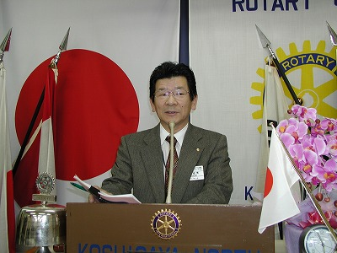
宮崎敏博親睦委員長
親睦活動委員会:宮崎親睦委員長
・ 節目の結婚祝･誕生祝会を本日28日北越谷浜丁寿司で午後6:30より開催します。
・ 本年度2度目の親睦ゴルフコンペを企画致しまた。
日 時 平成19年3月21日（日・祝）
場 所 東松苑ゴルフ倶楽部
スタート ９：１５

韓国安養冠岳RC訪問の報告
永田雄治会員
韓国安養冠岳RCに行って参りました。その折先方の会長・幹事よりメッセージを受け賜って参りましたのでご報告いたします。「４月の記念式典には楽しい企画をご用意して居りますので、一人でも多くの方に是非とも参加して下さる様希望しています。」とのことです。

雑誌記事紹介：大久保勝正会員
雑誌記事紹介という事で少々お時間を頂きます。実は私自身中々ロータリーの友を読むことがありません。会員の方々にお聞きしてもやはりあまり読んでいないとの感触でした。ではなぜ読まないのかを考えた時、あまり興味のある記事が載っていないのが一番の原因であるようです。たまたま友を読んでいましたら、大阪のほうの会員の方の記事が載ってまして、その中にロータリーの友は情報誌なのか教養誌なのかをテーマにして、自問しながらなぜ友に興味がわかないのかを書いてありました。情報誌としてが7割、教養誌としてが3割だが、しかしその情報は半年も遅れて掲載されると言うのが実態だそうです。例えば、投稿しても半年も経たないと記事にならないとか、地方紙の要約記事で多く、すでに知った情報であったり、又既に終わってからの地区大会の報告であったりと、あまり興味の湧かないものが多いとありました。では又教養誌としてはどうかとなると、教養的なものとを7割ぐらい、の情報誌として、2から3割載せたら興味も湧いて知識豊富な人間になっているんじゃないかと言う事でした。そこで編集方針はどうなっているのかと言うと、
編修方針としては、ロータリーの精神の普及・活動の発展に寄与しているとか堅いご返事でした。ここで言う教養とはロータリーとしての教養であるそうです。

外部卓話
特定非営利活動法人
日本地雷処理を支援する会
副理事長 松尾和幸 様
(Japan Mine Action Service)の略 JMAS
1. 世界の地雷の埋設及び被害状況
地雷死傷者のある国は、73カ国・年平均犠牲者１万５千人～２万人
地雷埋設国約70ヶ国・埋設数６千万～７千万個
2. 団体概要
会長 西元 徹也
理事長 土井 義尚
副理事 長松 尾和幸
副理事長 筧隆 保
監事 織田 壽雄
監事 熊倉 惟晴
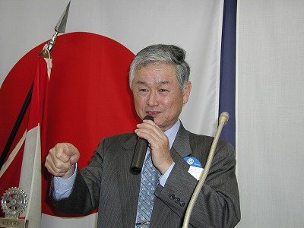
会長は防衛大3期生、役職者全員陸上自衛隊出身者で作った団体であります。
3. JMASの組織
東京本部事務所の下に、ラオス代表事務所・カンボジア代表事務所・アフガン代表事務所その下にそれぞれ現地指揮所が有る。
4. JMASの活動経緯
平成13年12月に第1回カンボジア現地調査
平成14年1月～5月に第2回～第4回現地調査
平成14年5月15日東京都～NPO法人設立認証
平成14年7月1日、カンボジア・プレイベーン州で不発弾処理活動開始（退職金拠出による自己資金）
平成15年3月13日外務省から最初の日本NGO無償資金贈与受ける。
平成15年10月30日第10回読売新聞国際協力賞を受ける（副賞500万円）
平成16年5月1日国連の依頼により、アフガニスタンDDR・IOG活動開始
元兵士の武装解除・動員解除・社会復帰（Disarmament Demobilization and
Reintegration）の略 DDR
国際監視団
(International Observer Group)の略 IOG
5. 地雷・不発弾処理実績
（平成19年1月31日現在の実績）
名前（JMAS）の通り地雷処理を目的として発足しているが、最初の活動は、不発弾処理から入っている。これは資金的に小さな資金で行動できる不発弾の処理からとなった。
不発弾処理
不発弾処理数 117,961発
処理回数 8,933回
国別内訳
カンボジア 101,175発
ラオス 16,389発
地雷原安全化地域
248,844㎡ (カンボジア)

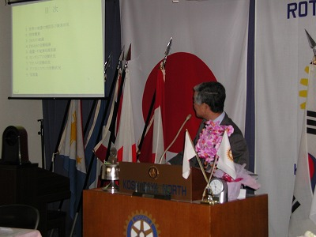
プロジェクターを使っての卓話風景

平成19年2月28日
第二回節目の結婚・誕生祝会
18：30～ 浜丁ずしにて
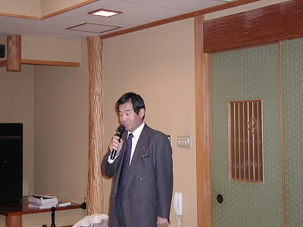
太田会長の祝辞
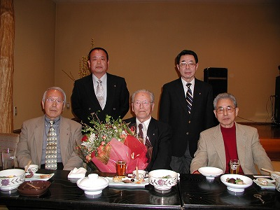
お祝を受ける5人の会員
石井秋野会員ダイヤモンド婚（結婚60年）
木村二夫会員古希（70歳）
桜井智之会員古希（70歳）
中島正義会員還暦（60歳）
安井 晃会員還暦（60歳）
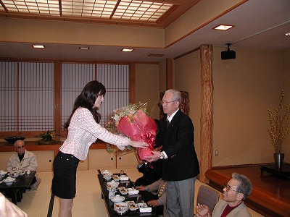
綺麗なおねえさんから花束受ける石井会員

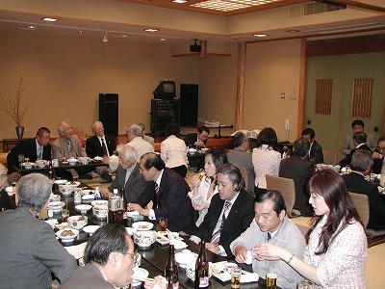
多くの参加者で華やかな宴会風景

松尾様、卓話宜しくお願い致します。
太田靖彦･長島洋一
松尾さん、岩瀬さん今日は大変お世話になります。 小河内梅幸
約1ヵ月半振りの例会です。1月31日は、安養冠岳RCへメークアップをして親睦を深めて参りました。 永田雄治
元気を出してがんばろう！！ 本田嘉兵
そろそろ花粉が飛んで来て困って居ます。
青木 清
本日被選理事役員会が例会後あります。宜しくお願い致します。 堀野眞孝
休みがちですみません。 宮崎敏博
先週、ロータリーに入会以来、初めて無断欠席をしてしまいました。これからは気をつけます。 石井知章
前回、例会を欠席してしまいました。申し訳ございません。 小宮山大介

出席報
会員数 51 名
出席免除者 7 名
出席率算出対象者数 44 名
出席38 名
欠席 6 名
出席率 86.4 ％
前回メークアップ 1 名
前回修正出席率 77.2 ％
前々回メークアップ 1 名
前々回修正出席率 68.2 ％

